Министерство сельского хозяйства Республики Казахстан

Казахский Агротехнический университет

Имени Сакена Сейфуллина

Курсовая работа

На тему

«Зрительные иллюзии в одежде»

Проверила: Выполнил

Кульжанова Мелешенко Семён

Алтынай Архитектурный факультет

Айтмухановна 23 группа, Дизайн

Астана 2010г.

1. ВВЕДЕНИЕ

При создании модели одежды художник – модельер учитывает не только закономерности цветовых сочетаний, но и рисунок ткани, за счет которого могут создаваться зрительные иллюзии. Зрительные иллюзии – это искаженное восприятие глазом действительности.

Зная законы зрительных иллюзий, можно зрительно изменить фигуру человека: уменьшить или увеличить, расширить или сузить, скрыть какие-то недостатки.

Замечено, что частые горизонтальные полосы зрительно расширяют фигуру и делают ее ниже. Редкие же вертикальные полосы зрительно уменьшают ширину и увеличивают высоту фигуры.

Если необходимо зрительно расширить плечи, можно вырез горловины платья сделать глубоким, причем острый угол выреза горловины должен быть обращен вниз.

Расширение бедер можно сделать за счет применения острого угла кокетки юбки платья. Острый угол в этом случае направлен углом к линии бедер.

Удлинение роста возможно при использовании вертикальных линий кроя.

Поскольку платье должно подчеркивать достоинства фигуры, смягчать ее недостатки, следует умело использовать закономерности зрительных иллюзий.

Но не забывайте и о цвете. Ведь с помощью цвета можно зрительно увеличить или уменьшить рост и объем фигуры, скрыть недостатки телосложения, а также изменить оттенок кожи, увеличить интенсивность цвета глаз, волос, лица. Цвет влияет на гигиенические свойства одежды и на работоспособность человека.

Все эти проблемы легко решить с помощью самой обычной одежды.

Мода - это не только вечное стремление человека к переменам, но и постоянная погоня за идеалом. Какой бы новый образец для подражания ни предложили нам, мы готовы на любые хитрости и уловки, чтобы доказать, что в полной мере соответствуем ему, что обладаем несомненно "идеальной фигурой". И здесь абсолютно невозможно обойтись без законов зрительных иллюзий.

Иллюзия - нечто кажущееся, обман чувств.

Ошибочное восприятие предметов, явлений.

Иллюзии издавна, и с большим успехом, используются для того, чтобы приблизить реальную фигуру к идеальной с точки зрения бытующей моды: сделать выше рост, фигуру стройнее, плечи уже или шире, грудь больше или меньше, талию тоньше и т.д.

Историческая справка

Если проследить всю историю развития костюма, то мы увидим, как «сужали» талию с помощью очень широких юбок и туго затянутого корсета, завышали линию талии, чтобы ноги казались длиннее, украшали горловину огромным воротником "фреза", создавая иллюзию маленькой головки, и т.д. Это был один из путей иллюзорного изменения пропорций фигуры человека.

В современной одежде сохранились подкладные плечи, прокладки в области груди в пиджаках и использование специального белья в больших вечерних туалетах, позволяющие добиваться «идеальной фигуры». Но эти приемы значительно упростились, потому что изменились эталоны красоты.

Первый путь создания иллюзий в одежде — фигура остается неизменной, со своими недостатками с точки зрения моды определенного отрезка времени, а изменяется зрительный образ при помощи приемов создания зрительных иллюзий: подчеркиваются вертикали любыми средствами моделирования для придания фигуре стройности, используются клетчатые и полосатые ткани, особое внимание отводится моделированию воротников и выреза горловины и т.д.

Второй путь использования зрительных иллюзий — создание модельной одежды в стиле «оп-арт», который требует геометрически точных сопряжений линий, полосок, клеток, а также превращения плоскости ткани в иллюзорное объемное пространство.

Таким образом, использовать зрительные иллюзии в одежде можно не только для того, чтобы сделать фигуру более или менее идеальной, но и для достижения эстетически значительного и в то же время парадоксального восприятия художественного образа модели.

2. ЗРИТЕЛЬНЫЕ ИЛЛЮЗИИ В ОДЕЖДЕ

1. Иллюзия переоценки вертикали

Вертикальное всегда кажется нам больше, чем равное ему по величине горизонтальное. Иногда эта иллюзия очень значительна и может приближаться к разнице в 1/3. вертикальная линия кажется больше горизонтальной. Расстояния, находящиеся в верхней части поля нашего зрения, кажутся больше, чем расстояния, находящиеся в его нижней части. Эта иллюзия наиболее характерна для определения пропорций верхней и нижней частей одежды. Равные по длине юбка и блуза не воспринимаются глазом как равные. Длина юбки зрительно сдвигается немного вверх, и эта малая разница вносит беспокойство, так как глаза начинают сравнивать: что больше, а что меньше. Разница должна быть более явной, чтобы модель легко читалась глазом. То есть необходимо удлинить блузу или юбку.

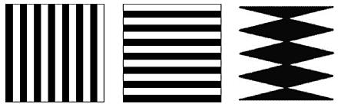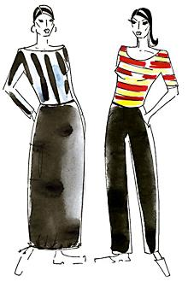

1. Иллюзия заполненного пространства

Иногда случается так, что заполненное декором и деталями пространство костюма кажется больше, чем равное ему незаполненное. Поэтому лучше избежать нагромождения деталей в той части фигуры, размеры которой нежелательно увеличивать.

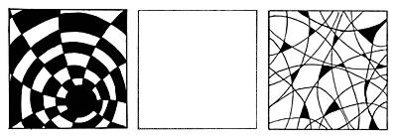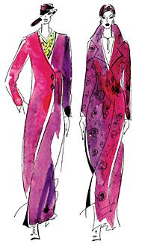

1. Иллюзия переоценки острого угла

Расстояние между сторонами острого угла кажется больше, чем оно есть на самом деле, а расстояние между сторонами тупого угла недооценивается. В основном это касается оформления горловины. Широкий треугольный вырез горловины делает широкие плечи уже, а узкий и длинный, наоборот, расширяет.

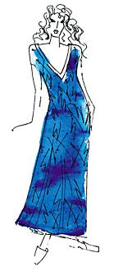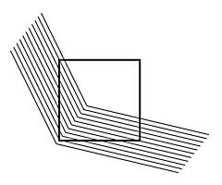

1. Иллюзия контраста

Этот вид иллюзии рассмотрим на примере контраста форм, размеров и пластического рисунка. Маленькая форма рядом с большой еще больше уменьшается, а большая форма в окружении малых кажется еще больше.

В дизайне костюма эта иллюзия используется очень широко. Например, в большой шляпе голова будет казаться меньше, чем в маленькой; тонкая шея, окруженная широким вырезом горловины, будет казаться еще тоньше, худая рука в широком рукаве - еще уже, а сильно затянутая талия при широких бедрах сделает их еще шире.

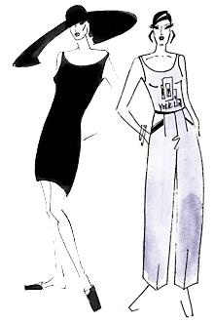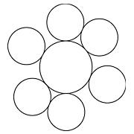

1. Иллюзия подравнивания (ассимиляции)

Суть этой иллюзии в том, что "подобное повторяется подобным", когда линии, размеры и формы повторяются. Например, квадратный вырез горловины подчеркивает квадратный подбородок, узкий вырез горловины еще сильнее сужает узкое лицо, горизонтальная линия кокетки расширяет широкие плечи.

Иллюзия полосатой ткани

Выбирая расположение полос на полосатой ткани (вертикальное или горизонтальное), можно, например, придать полной фигуре стройность, учитывая ширину, частоту и ритмичность полос.

При сложном расположении полос (например, под углом) важно учесть, что углы, образуемые встречными полосами, направленными острием вверх, сокращают ширину бедер полной фигуры. Углы, направленные острием вниз, наоборот, зрительно расширяют бедра, даже если сделать вертикальную вставку посередине.

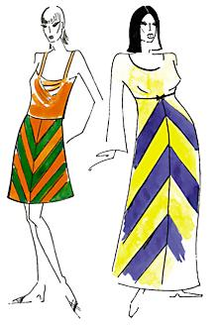

1. Иллюзия сокращения объема при делении фигуры по вертикали контрастными по цвету тканями

Эта основанная на асимметрии иллюзия, к примеру, может создаваться тем, что левая половина костюма белая, правая - черная, левый рукав - черный, а правый - белый. Благодаря делению по вертикали можно сократить объем полной фигуры, придав ей некоторую стройность и динамичность.

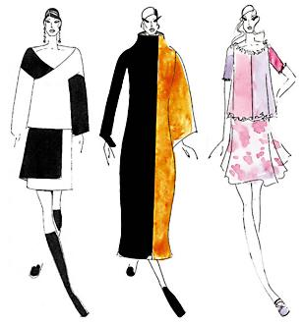

1. Иллюзия пространственности при постепенном сокращении, сжатии, уменьшении рисунка ткани

Такой эффект наиболее часто встречается в моделях стиля "оп-арт". Например, крупная клетка постепенно становится меньше и как будто уходит в пространство. Причем та часть, на которой расположена крупная клетка, кажется больше и объемнее, чем та, на которой клетка становиться меньше.

Поэтому если Вы не хотите привлекать внимание к какой либо части фигуры, не располагайте на ней участки ткани с крупным рисунком. Лучше расположите мелкий узор, а крупный, нарастая, мягко переведет внимание на другую часть фигуры.

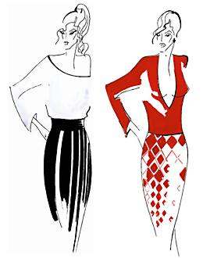

1. Иллюзия психологического отвлечения

Если мы хотим скрыть определенный недостаток фигуры, то внимание лучше направить на другое место в одежде или же подчеркнуть достоинства внешности. Например, при "тяжелом" низе фигуры внимание лучше привлечь к декоративному оформлению шеи, плечевого пояса и т.д.

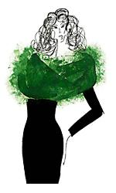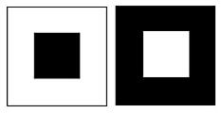

1. Явление иррадиации

Оно состоит в том, что светлые предметы на темном фоне кажутся увеличенными против своих настоящих размеров и как бы захватывают часть темного фона. На рисунке за счет яркости цветов белый квадрат кажется значительно большим, чем черный квадрат на белом фоне. Знание и правильное использование свойств зрительных иллюзий позволяет подчеркнуть красоту и совершенство правильной фигуры, удачно расставить модные акценты на той или иной части тела, а также придать нестандартной или полной фигуре определенный визуальный эффект. В последнем случае от модельера требуется особое внимание и такт. При этом можно использовать два абсолютно разных метода: подчеркивание достоинств фигуры скрытие недостатков. Первый метод иногда называют "французским", а второй - "русским". Например, тонкую талию полной женщины можно подчеркнуть кроем одежды или красивым декоративным элементом (поясом), привлекающим внимание. С другой стороны, ту же фигуру можно одеть в прямое полосатое платье.

1. ЗАКЛЮЧЕНИЕ

Всякая одежда есть известное видоизменение, преображение внешности человека. Кроме того, человеческая фигура не всегда соответствует задуманной, желательной в том или ином случае форме.

Для достижения цели выделяют в фигуре желаемые очертания. А если выделять нечего, то создают их видимость, а невыгодное замаскировывают, скрывают, попросту закрывают. Сутулую спину прикрывают накидкой или широким воротником; подшивают накладки – и узкие плечи делаются широкими. Это путь самый простой. В этих случаях фактически, физически получаются другие очертания, т. е. обман не зрительный. Или же мы не иллюзорно видим спину прямой, а мы просто спины с ее сутулостью не видим, а видим одну накидку.

Другого рода задача возникает, когда фактически, физически форму изменить не возможно. Если рост можно прибавить высокими каблуками, то убавить его теми же методами нельзя. Худобу можно скрыть различными подкладками, но стянуть корсетом излишнюю полноту можно только в ограниченных пределах. Здесь-то и имеют значение способы зрительного изменения фигуры. Именно зрительные иллюзии могут помочь до известной степени выпрямить неправильную форму, сделать приземистую фигуру более стройной, дать кривую линию там, где на самом деле прямая.

В этом положительная роль иллюзий. Но не надо забывать, что они могут оказать и очень вредное действие, если с ними не считаться. Знание законов зрительного восприятия и зрительных иллюзий дает возможность этого избежать.

Зрительной иллюзией мы называем непосредственное зрительное впечатление, не совпадающее с другими видами восприятия данного предмета и с общей совокупностью наших знаний о нем.

В большинстве случаях богатые возможности, скрытые в зрительных иллюзиях, даже не подозреваются и в одежде не используются. Однако просто взять и перенести известную иллюзию в область одежды нельзя. Необходимо проверить ее в приложении к одежде, где она может дать неожиданные результаты.

Важно, чтобы работающий в области создания одежды знал принцип определенного впечатления и мог его применять в многообразных, не предусмотренных заранее, случаях.

Необходимо владеть средствами, при помощи которых можно придать одежде тот или иной внешний вид и нужно знать, что может содействовать определенному впечатлению. При этом для осуществления желаемой формы необходимо считаться с фактором, данным извне – размерами и очертаниями человеческой фигуры – основным зрительным элементом.

1. СПИСОК ИСПОЛЬЗОВАННОЙ ЛИТЕРАТУРЫ
2. Бердник Т. О., Неклюдова Т. П. – «Дизайн костюма», Ростов «Феникс» 2000
3. Бердник Т.О. – «Основы художественного проектирования костюма»

Ростов-на-Дону «Феникс» 2005

1. http://www.osinka.ru/Moda/Style/
2. http://tvorim.e-gloryon.com/9293179653
3. www.log-in.ru/articles/79/
4. www.po6iv.ru/art/zritelnie_illuzii
5. http://www.peterlife.ru/funoffice/illusion/allbooksillusions-039.htm
6. www.season.ru/moda/miniat/